**А. Ф. Санько**1**, Ю. В. Кухарчик**1**, Д. А. Пашкевич**2**, А. В. Хомич**2

1 Белорусский государственный университет

2 Государственное предприятие «БелНИГРИ»

**ИЗДАНИЕ УЧЕБНОЙ КАРТЫ «ЧЕТВЕРТИЧНЫЕ ОТЛОЖЕНИЯ БЕЛАРУСИ»**

Коллективом преподавателей и студентов географического факультета БГУ составлен макет учебной геологической карты четвертичных отложений Беларуси масштаба 1 : 500 000. Источниками её создания послужили Геологическая карта четвертичных отложений Белорусской ССР масштаба 1 : 500 000 [2], карта «Чацвярцiчныя адклады» из Национального атласа Беларуси [3], материалы геологического картирования Управления геологии БССР, результаты собственных полевых исследований. На карте соответственно современным научным представлениям отражены распространение и возраст основных генетических типов поверхностных четвертичных отложений, указаны границы распространения ледниковых покровов: березинского, сожской стадии припятского, поозёрского. На врезках учебной карты слева демонстрируются следующие материалы: генерализированная схема главных генетических типов и фаций четвертичных отложений в виде таблицы [4], распределение основных генетических типов четвертичных отложений в виде карты мелкого масштаба, стратиграфическая схема четвертичных отложений Беларуси [5]. Справа на врезках помещены карта рельефа ложа четвертичных отложений, карта мощности четвертичных отложений, карта полезных ископаемых, содержащихся в четвертичной толще страны. Здесь же приведены два геологические профиля ― суперрегиональный, изображающий геологическое строение восточной части страны, и профиль опорного разреза четвертичных отложений «Обухово» в Верхнедвинском р-не Витебской обл. с показом условий залегания беловежских межледниковых отложений. Легенда и, соответственно, содержание карты в значительной мере генерализаваны, что обусловлено задачами учебного процесса.

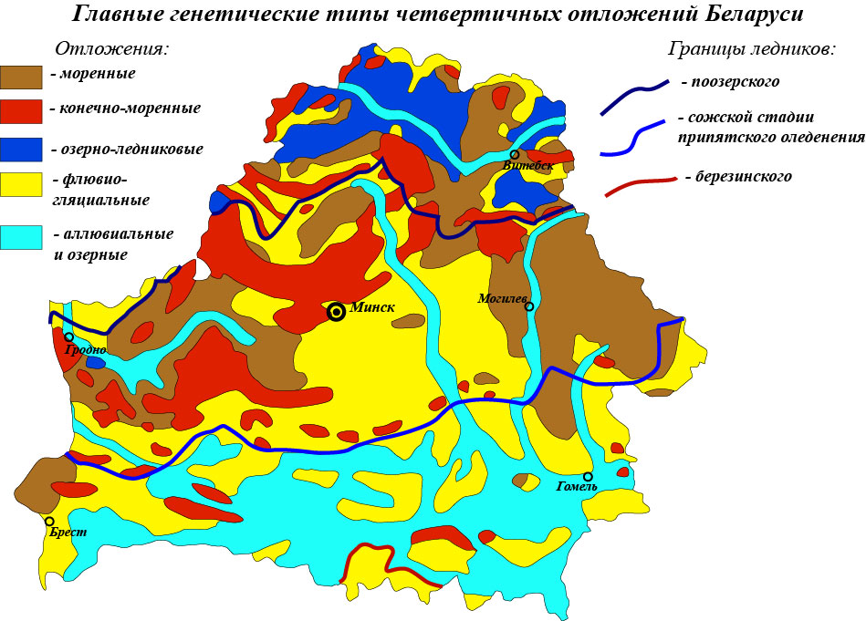

Рисунок ― Главные генетические типы четвертичных отложений Беларуси

Таблица ― **Стратиграфическая схема четвертичных отложений Беларуси** [5]

|  |  |  |  |  |
| --- | --- | --- | --- | --- |
| Общая стратиграфическая шкала | | | Региональные стратиграфические подразделения | |
| Система | Отдел | Звено | Надгоризонт, горизонт, подгоризонт | |
| Четвертичная | Голоцен | Судобльский | |
| Плейстоцен | Верхнее | Поозёрский | Нарочанский |
| Двинский |
| Межинский |
| Кулаковский |
| Муравинский | |
| Среднее | Припятский | Сожский |
| Днепровский |
| Александрийский | |
| Березинский | |
| Беловежский | Могилёвский |
| Нижнинский |
| Борковский |
| Наревский | Ясельдинский |
| Корчёвский |
| Новогрудский |
| Брестский | Ружанский |
| Варяжский |
| Нижнее | Гомельский | Ельнинский |
| Вселюбский |

Изучение данной карты позволит студентам оценить, помимо указанной информации, распределение основных литологических комплексов, перспектив обнаружения месторождений полезных ископаемых, связанных с четвертичной толщей, косвенно судить об инженерно-геологических условиях конкретных территорий, составить представление о палеогеографических условиях территории Беларуси в среднем плейстоцене ― голоцене и, соответственно, о характере протекавших геологических процессов. Первичная оценка литологических комплексов возможна при анализе картосхемы основных генетических типов четвертичных отложений (рисунок). На ней различимо, что первую позицию по распространению генетических типов на поверхности страны занимают водно-ледниковые (флювиогляциальные и лимно-гляциальные) отложения, состоящие из песчано-гравийного материала, песка и глины, в т. ч. ленточной. Несколько уступает им площадь распространения моренных и конечно-моренных образований, сложенных, в основном, из плотной валунной супеси и суглинка. Третья позиция по площади распространения у аллювиальных и озёрных образований, концентрирующихся в Белорусском Полесье.

Одной из проблем при составлении учебной карты четвертичных отложений Беларуси явилась достоверность отображения поверхностных четвертичных отложений, слагающих территорию Полесской низменности. Дело в том, что на картах четвертичных отложений и на геоморфологических картах, издававшихся ранее, на значительной части низменности выделялись озёрно-аллювиальные отложения. Но соединение в один генетический тип озёрных и аллювиальных образований выглядит некорректно, с фациальной точки зрения ошибочно. Поэтому нами на территории низменности озёрные отложения изображены на карте разделено от аллювиальных. Большая часть аккумуляций отнесена к аллювиальным отложениям, возникшим, главным образом, в ходе высоких ежегодных паводков и наводнений, характерных для Полесской низменности. Соответственно, в состав аллювиального генетического типа отложений была введена новая таксономическая единица под таким же названием — «группа фаций высоких паводков и наводнений», нашедшая отображение в приведённой схеме генетических типов и фаций четвертичных отложений.

Представления о глубинном строении четвертичной толщи дают геологические профиля в сочетании с картосхемой мощности четвертичных отложений, схемой генетических типов и фаций четвертичных отложений, стратиграфической схемой четвертичных отложений. Исходя из анализа этих материалов, можно придти к важному выводу о том, что в строении четвертичной толщи Беларуси принимают участие, в основном, отложения, накопившиеся на её заключительном этапе формирования. Основное значение в структуре толщи играют припятские и березинские ледниковые образования, особенно характерные для центральной и южной части страны. На севере мощность этих отложений хотя и уменьшается, но на них накладываются в виде сплошного пласта поозёрская морена с водно-ледниковыми песками и глинами. Роль других отложений среднего плейстоцена в четвертичной толще сравнительно небольшая, а образования нижнего плейстоцена, среди которых нет накоплений покровно-ледниковой формации, представлены исключительно редко.

Важным элементом учебной карты является, на наш взгляд, стратиграфическая схема четвертичных отложений. Она позволяет студентам ориентироваться в структуре толщи, подразделениях общей стратиграфической шкалы и основных названиях региональных подразделений на уровне надгоризонтов и горизонтов. Студентам предлагается усвоить научные разработки белорусских стратиграфов, заключающихся в том, что отложения четвертичной системы разделяются на два отдела — плейстоцен и голоцен, а плейстоцен ― на три звена: нижнее, среднее и верхнее или на нижний, средний и верхний плейстоцен (таблица). Нижняя граница нижнего плейстоцена принята на уровне 1,8 млн лет назад, а рубеж между нижним и средним плейстоценом отвечает 0,78 млн лет назад. Отложения нижнего плейстоцена маломощные. Они состоят, в основном, из аллювиальных, озёрных и болотных литофаций. Залегающие выше отложения среднего и верхнего плейстоцена слагают основную часть четвертичной толщи и представлены чередованием отложений, сформированных в условиях оледенений и межледниковий.

Проследить связь литологического состава четвертичных осадков и подстилающей толщи помогает картосхема дочетвертичных отложений Беларуси. Существенно повышают информативность приведённые во врезках картосхемы мощности четвертичных отложений и полезных ископаемых четвертичной толщи.

Хотелось бы надеяться, что предлагаемая учебная карта четвертичных отложений Беларуси будет полезна студентам при изучении таких дисциплин как геологии четвертичных отложений, геоморфология, историческая геология, литология, инженерная геология. Она может использоваться также аспирантами и сотрудниками научных учреждений для общего ознакомления с четвертичными отложениями страны, имеющими, по мнению академика Г. И. Горецкого [1], эталонное значение в ледниковой зоне Русской равнины.

1. *Гарэцкі Г. І.* Пра асноўныя напрамкі вывучэння антрапагену Беларусі ў бліжэйшыя гады // Антрапаген Беларусі. Мн.: Навука i тэхніка, 1971. С. 235—245.
2. Геологическая карта четвертичных отложений Белорусской ССР. Масштаб 1 : 500 000 / Гл. ред. Г. И. Горецкий. Ленинград: Аэрогеология, 1980.
3. Нацыянальны атлас Беларусi / Рэд. кал.: М. У. Мяснiковiч i iнш. Минск: Белкартаграфiя, 2002. 292 с.
4. *Санько А. Ф., Ярцев В. И., Дубман А. В.* Генетические типы и фации четвертичных отложений Беларуси. Минск: Право и экономика, 2012. 311 с.
5. Стратиграфические схемы докембрийских и фанерозойских отложений Беларуси: Объяснительная записка / С. А. Кручек, А. В. Матвеев, Т. В. Якубовская и др. Минск: ГП «БелНИГРИ», 2010. 282 с.